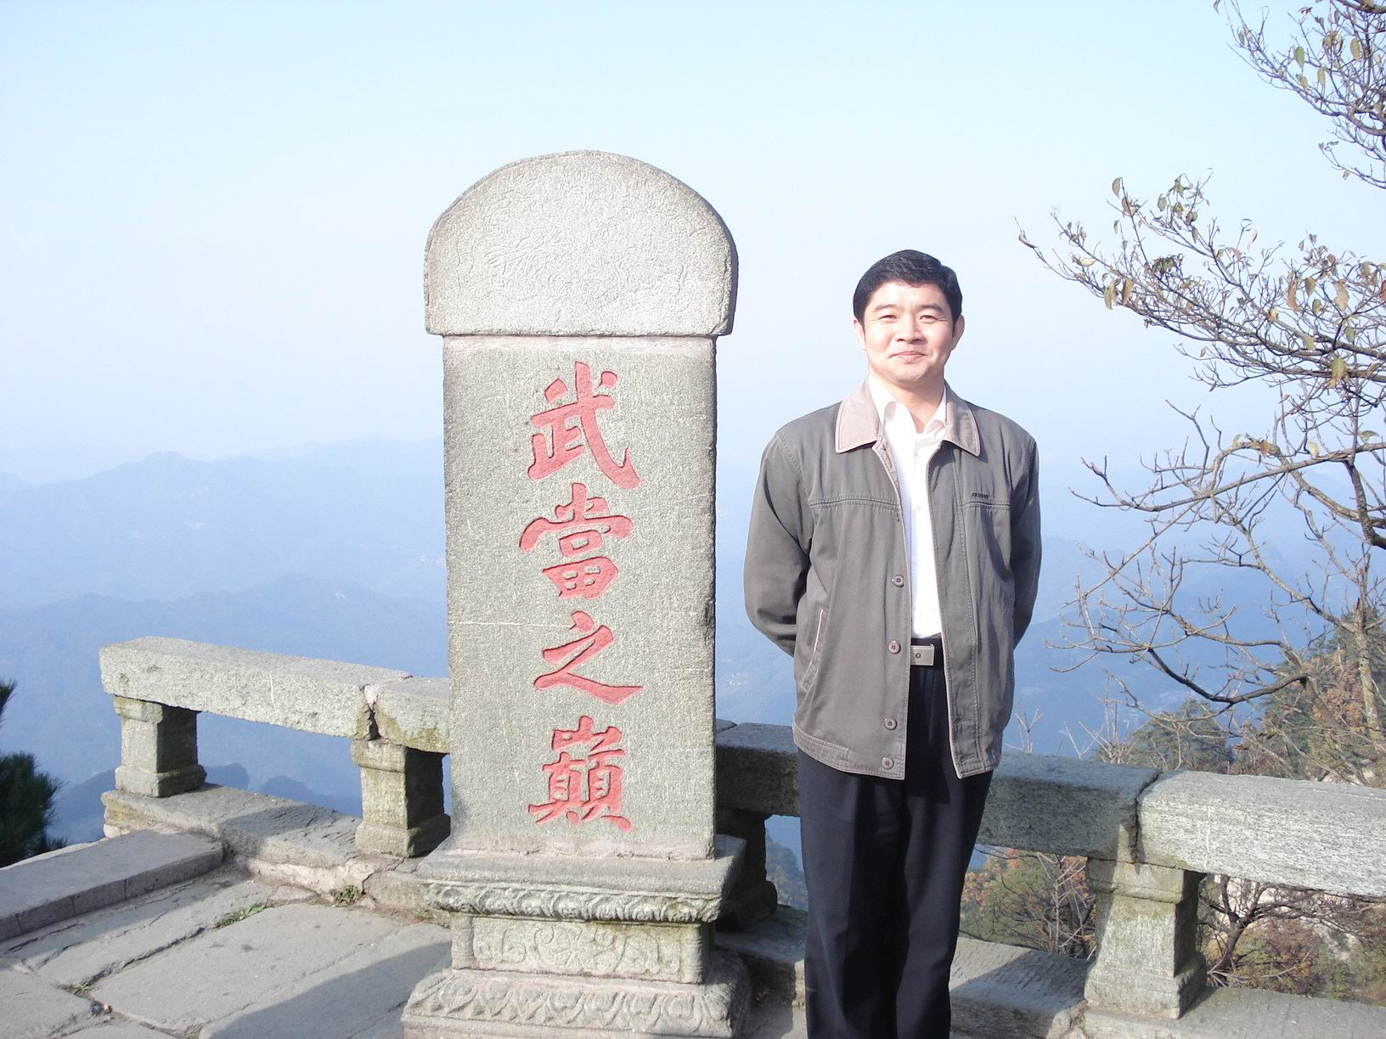

刘东亮（1975－），男，河南扶沟人，浙江大学法学硕士，中国政法大学法学博士，北京大学博士后。曾任河南省新乡市人民政府法制办公室书记、副主任（主持工作）。现为浙江工商大学法学院副教授、硕士生导师。主要学术兼职：浙江省宪法与地方立法研究会理事。
主要研究方向：宪法与行政法学、诉讼法学；近年来致力于以“问题”为中心的跨学科交叉综合研究。出版《行政诉讼目的研究：立法目的和诉讼制度的耦合与差异》、《行政诉讼程序的改革与完善：行政行为司法审查标准问题研究》等专著；在《中国法学》等刊物发表论文30余篇；主持完成教育部社科基金课题《WTO后过渡期的中国行政诉讼制度改革》，现主持教育部社科基金课题《“民族意识”与国家认同——我国民族理论和民族政策的法律社会学研究》、浙江省社科规划课题《正当程序原则的成文法表达与我国行政程序的法典化》等科研项目。

